MS UNIT và NUNIT (C#) **DATA-DRIVEN UNIT TEST**

Tạo một project C# thực hiện các phép toán đơn giản cộng, trừ, nhân, chia các số nguyên

* Tạo thư mục hau_4_data trong CalculatorTester_hau_4, trong thư mục hau_4_data > New Item tạo tệp tin TestData.csv
* Chuột phải tập tin TestData.csv chọn Properties, thiết lập thuộc tính “Copy to Output Directory” thành “Copy always” để tập tin này sẽ được sao chép vào thư mục bin khi build project.

Nhập dữ liệu vào tập tin TestData.csv như sau:

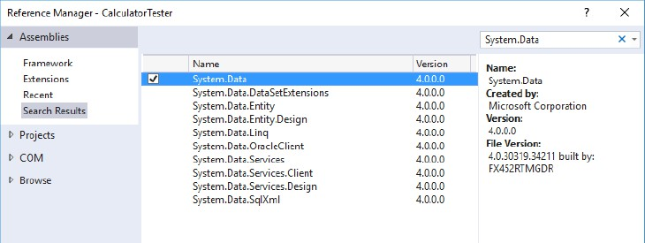Thêm reference System.Data vào project

Tạo đối tượng TestContext trong lớp unit test như sau:

# Test data với 3 cột dữ liệu

public TestContext TestContext { get; set; }

[TestMethod]

[DataSource("Microsoft.VisualStudio.TestTools.DataSource.CSV",

@".\hau_4_data\TestData.csv", "TestData#csv", DataAccessMethod.Sequential)]

public void TestWithDataSource()

{

int a = int.Parse(TestContext.DataRow[0].ToString());

int b = int.Parse(TestContext.DataRow[1].ToString());

int expected = int.Parse(TestContext.DataRow[2].ToString());

Caculation_hau_4 c = new Caculation_hau_4(a,b);

int actual =c.Execute("+");

Assert.AreEqual(expected, actual);

}

Thực thi test case trên sẽ có kết quả như sau

# Test data với 4 cột dữ liệu

[DataSource("Microsoft.VisualStudio.TestTools.DataSource.CSV",

@".\Data_hau_4\TestData_hau_4_2.csv", "TestData_hau_4_2#csv", DataAccessMethod.Sequential)]

[TestMethod]

public void TestWithDataSource2()

{

int a = int.Parse(TestContext.DataRow[0].ToString());

int b = int.Parse(TestContext.DataRow[1].ToString());

string operation = TestContext.DataRow[2].ToString();

operation = operation.Remove(0, 1);

int expected = int.Parse(TestContext.DataRow[3].ToString());

Caculation_hau_4 c = new Caculation_hau_4(a, b);

int actual = c.Execute(operation);

Assert.AreEqual(expected, actual);

}

